節能減碳新思維－汽電共生之燃料電池的運用
陳雪玉
高雄師範大學工業科技教育學系研究生
bb141618yahoo.com.tw

- 緒論
能源是國民經濟發展的動力，也是衡量國力、國家文明發展及人民生活水準的指標。每一次新能源技術的突破，都讓生產力的發展及科技進步帶來了重大的變革。
台灣是個重度依賴能源的國家，每當世界發生了能源危機，台灣首當其衝一定受到影響，無一倖免。為了解決能源危機所帶來的衝擊，開發新能源或新科技的需要就迫在眉睫。而能源問題不僅僅是需求與使用能源，它與環境、糧食、人口、經濟等問題都錯綜複雜的糾結在一起。於是新能源的發展必須能夠不對其他環節產生問題，必須更審慎的評估判斷，否則只是把能源暫時轉嫁到其他環節，非但沒有解決，更可能會讓日後變得更難收拾。使用化石燃料的後果即是如此，當初人類使用一開始使用化石燃料時，只享受到它帶來的便利性，卻沒計算它的污染程度會對環境造成多大的影響，一百多年後，使用化石燃料帶來的問題變得棘手可怕，而人類卻依然無法拋開對它的依賴。
對於當今的時代來說，不只要求享受高科技便利生活，更進一步要追求高品質的環境。環境保護已經成為人類社會可持續發展的要素，也是影響當前各國的能源決策與科技導向的關鍵。人類不可能拋棄能源回到原始生活，就必須學著與能源共存共榮，開發替代能源成了當務之急。台灣是能源極度匱乏的國家，人民對能源的需求卻是與日俱增，開發綠色能源讓節能減碳不再只是口號。

- 汽電共生
  - 為什麼要推動汽電共生
大部分的發電系統都很浪費能源；燃煤發電廠只能有效轉換燃料中的30％能量，天燃汽電廠最多也只能轉換60％，因為發電過程中產生的熱都當成廢料排放掉，未能做有效利用。因此最理想的發電系統是能夠將這些廢熱收集起來，再加以利用，也就是將發電系統中廢棄的產能做最有效率的利用，這就是汽電共生的構想來源。（Goodall,C. 2012）
汽電共生系統可同時產生蒸汽與電力，在一工業區內需大量蒸汽及電力時，可興建汽電共生廠作為工業區內蒸汽與電力之供應者，其優點主要在於由業者自行籌建，評估工業區內實際蒸汽與電力用量，興建符合需求之規模，節省建廠支出；就近供應蒸汽與電力予製程廠，免除能源於輸送中所造成之損失；直接由蒸汽供應製程廠所需熱能，熱效率高可達52%以上。（汽電共生節能手冊 經濟部能源局）

  - 何謂汽電共生
「汽電共生系統」係指利用燃料或處理廢棄物同時產生有效熱能(或蒸汽)與電能之系統，並非單僅產生及使用蒸汽或電能而已。利用此系統可大幅節省能源，提高熱能、電能生產總熱效率，以促進能源有效利用。
所謂汽電共生應該是定位在可利用單一投入燃料能源來同時產生熱能與電力的一個獨立系統，它的主要特質是必須能夠利用製程系統產生的熱能至某一程度。
簡而言之，即是熱能(和蒸汽)的再利用且必須是與製程是連貫性的一種能源再生設備。發電廠....等提高能源使用效率、降低生產成本、提供可靠電力，間接對於環保改善及減廢亦有相當程度之幫助。
而且燃料的選擇也是多樣的，例如以蔗渣、污泥、煤、天然氣、重油甚至廢熱、廢棄物等皆可應用。

  - 汽電共生的方式
汽電共生系統機組有三種主要方式
1. 先發電循環
有人稱之為頂部循環，它是先利用燃料產生高壓高溫蒸汽去推動蒸汽渦輪發電機之後再將此蒸汽引到工廠供製程使用。
2. 後發電循環
有人稱之為底部循環，它是利用工廠製程中產生的廢熱轉換為蒸汽發電。
3. 複循環系統
本系統是融合上二項特點之設計，但需考慮是否有利工廠生產流程。

上述三種系統其關鍵在於整個循環中不僅要產生電，而且還必須產生足夠之蒸汽供製程用，才可稱作為汽電共生。另外要成為合格汽電廠尚須要其總熱效率不得低於50%及有效熱能產出比率不得低於20%，但如果是專業廢棄物處理所設之汽電共生廠則不在此限。

  - 汽電共生的原理
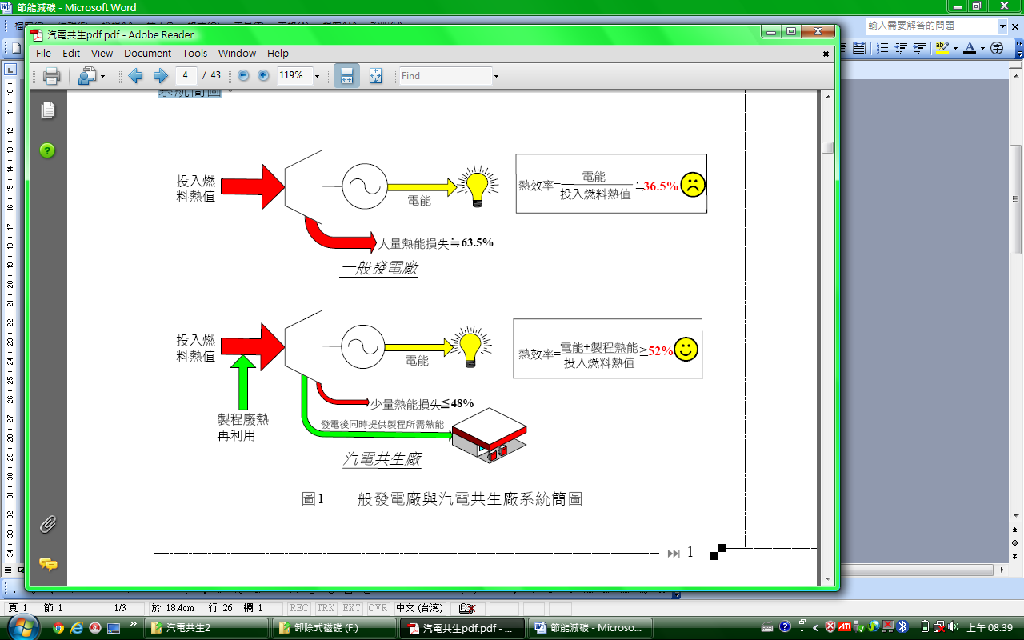
  - 汽電共生的優點
    - 節約能源：傳統發電效率約轉換30％～60％，但汽電共生系統可轉換能量可達65％～85％，因此可節省10％～25％燃料。
    - 減少環境污染：在產生同樣的電能與熱能的使用下需要消耗的燃料較少，所以會汙燃環境的廢棄物較少。

汽電共生的基本概念是在能源轉換過程中，所產生的電與熱都當成能源，配合實際的需要做最經濟且最有效的運用，將能源利用到最極致，減少許多不必要的消耗。在能源極度匱乏而重度依賴國外的台灣來說，這種汽電共生系統所使用的能源，除了能提高發電效率，節省能源損耗，且對於台灣減緩環境污染及溫室氣體的排放，都能達到很好的效果。

- 汽電共生的有趣方法：燃料電池
  - 什麼是燃料電池
燃料電池是一種利用電化學反應的發電裝置，與一般電池不同，燃料電池不經燃燒過程，可直接將化學能轉換成電能，由於具備潔淨與高效率特性，是眾所矚目的新一代替代能源。

  - 燃料電池的種類
燃料電池有多種的分類方式，如以燃料電池之電解質（electrolyte）來區分，它可分為下列五種：
(1) 高分子膜燃料電池（Polymer Electrolyte Fuel Cell, PEFC; Solid Polymer Electrolyte Fuel Cell, SPEFC; 或Proton Exchange Membrane Fuel Cell, PEMFC）
(2) 鹼性燃料電池（Alkaline Fuel Cell, AFC）
(3) 磷酸燃料電池（Phosphoric Acid Fuel Cell, PAFC）
(4) 熔融碳酸鹽燃料電池（Molten Carbonate Fuel Cell, MCFC）
(5) 固態氧化物燃料電池（Solid Oxide Fuel Cell, SOFC）

  - 燃料電池的發電原理
燃料電池的運作原理（如圖1），也就是電池含有陰陽兩個電極，分別充滿電解液，而兩個電極間則為具有滲透性的薄膜所構成。氫氣由燃料電池的陽極進入，氧氣（或空氣）則由陰極進入燃料電池。經由催化劑的作用，使得陽極的氫原子分解成兩個氫質子（proton）與兩個電子（electron），其中質子被氧『吸引』到薄膜的另一邊，電子則經由外電路形成電流後，到達陰極。在陰極催化劑之作用下，氫質子、氧及電子，發生反應形成水分子，因此水可說是燃料電池唯一的排放物。
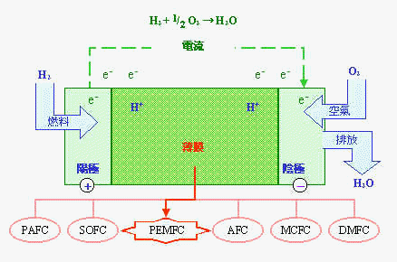
  - 燃料電池的特點
    - 能源效率高 ：燃料電池的能量轉換效率非常高，它是利用輸入燃
料混合氧，不經過轉換機械能便能持續產生熱能及
電力，也不須傳統二次電池所需的充放電程序。以
氫氣及氧氣為燃料，利用觸媒加速反應速率，燃料
電池可直接將化學能轉變為電能，其效率可接近
40%，若再包括回收餘熱，效率更可輕易超過65%。
    - 低污染：燃料電池的發電過程幾乎不會造成任何污染，對環境的汙
染甚低，若以氫氧為燃料，則產物為純淨的水，完全沒有
污染，也沒有硫氧化物及粒狀污染物，比目前最清潔的天
然氣發電廠還乾淨，同時具備低噪音、安靜等特色，因此
可以因應各種需求而設置在城市的任何角落。
    - 安靜：燃料電池的機械元件很少，因此工作時很安靜，噪音很低。
（衣寶傑 2003）
    - 可靠性高：運行高度可靠，可作為各種應急電源和不間斷電源使
用。（衣寶傑 2003）
    - 燃料來源多元：如天然氣、氫氣、甲醇及生質氣等，而取得這些氣
體的方式很多，可來自發酵、氣化、找氣或廢棄物
掩埋場。所使用的氫可取自天然氣、丙烷、甲醇、
汽油、柴油、煤以及再生能源。燃料來源的多樣化
有利於能源供應安全和利用現有的交通基礎設施
(如加油站等)。

  - 燃料電池待克服的缺點：
    - 燃料電池昂貴：雖然燃料電池所需的燃料很便宜且多樣化，但燃料
電池本身相當昂貴，而且部分燃料電池需要的觸媒
是貴重金屬，售價自然相當可觀。除非能夠突破技
術瓶頸，找到可替代的材料，否則價錢無法壓低。
    - 燃料電池壽命不長：燃料電池造價不斐之外，壽命也不高，一台造
價1000萬元的燃料電池汽車，電池只能維持兩
年壽命，根本沒有消費者會買單。

- 燃料電池發展現況
  - 燃料電池產品應用
    - 燃料電池是高效率、低污染、多元化能源的新發電科技，而燃料電池的氫供系統發電，不但比傳統石化燃料，且有潔淨、高效率的好處。另外，更可結合核能、生質能、太陽能、風能等發電技術，將能源使用多元化、可再生、及永續使用。
    - 燃料電池的組成材料簡單，結構模組化，使得應用範圍廣泛。應用領域包含：太空能源、生命維持系、潛水艇動力、公車、汽機車、腳踏車、分散式發電、家用獨立發電、工商業備用發電系統、Notebook、PDA、手機、電器產品攜帶式電源、軍事國防用途之電源設備等。
  - 燃料電池發展發向
目前成功的燃料電池應用實例有大型發電機、火箭能源供應器、機動車輛能源供應器等等。近來，將燃料電池微型化，並運用於可攜式電子產品(包括行動電話、手提電腦、數位相機等)，或作為可攜型發電機，更成為新一波的發展趨勢。更加微小的設計則可運用於長放型微感測器、分離式通訊系統上。不論其尺寸大小，燃料電池總有其能源效率高、污染性低之優點，特別是降低大氣污染及減少二氧化碳的排放，將是其發展的優勢。

- 結語與建議
汽電共生是一種能夠同時產生熱能及電能之能量轉換系統，無論就能源多元化、節約能源或負載管理的觀點來衡量，均優於傳統之發電及熱能個別產生之方式。因此，為推廣汽電共生系統，提高熱能、電能生產總熱效率，以促進能源有效利用，提升企業競爭力。
化石能源與核能既然都有其缺失，那麼可再生又安全的新能源勢，將在未來
能源供給結構中佔有一席之地。這些新能源包括地熱、太陽能、風能、燃料電池及其他等，其中以燃料電池的發展最受人注目。因其在發電過程中並不排放大量的溫室氣體，而且燃料的取得相當容易，所以各國都投入龐大資金進行研究。目前不但在中型或分散式發電機組的運用上已成功地進入商轉階段，在汽車或其他產品的運用上，也熱鬧地進行中。燃料電池如此受青睞，頗有取代燃油引擎或其他發電裝置之可能，使21世紀邁向綠色的氫能時代。無論從能源或環保的角度來看，燃料電池在未來都具有舉足輕重的地位，因此燃料電池相當值得開發。
今年夏天油電雙漲的壓力，讓台灣人民都重新檢視了油電結構的問題，如何
提高能源使用率，將能源最最有效的利用，降低對化石燃料的依賴是我們的目標。我們少用一點，就能多留一點給子孫。在能源日漸枯竭的今天，發展出一個乾淨的、安全的、對地球無負擔的永續能源，是目前我們能留給後代子孫最好的資源。

參考文獻
衣寶傑（2003）。Full Cell－高效、環保的發電方式。台北市：五南圖書。
Goodall,C.（2012）。不要核能，那我們用什麼？（蘇雅薇、楊幼蘭譯。）。台北市：
大是文化有限公司。
本間琢也（2011）。燃料電池－連北極熊都說讚的替代能源。新北市：瑞昇文化
事業有限公司
涂寬（1997）。進入氣電共生的世界。台北市：全華科技圖書股份有限公司。

